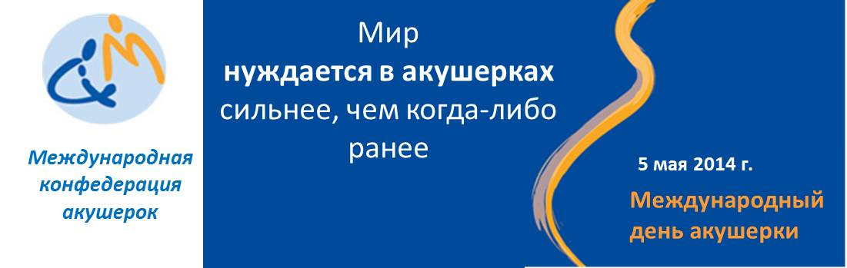

Омская региональная общественная организация
«Омская профессиональная сестринская ассоциация»
644099 г. Омск, ул. Орджоникидзе, 14 - 11
тел./факс: 8 (3812) 24-56-27, E-mail: mail@opsa.info
Сайт www.opsa.info, опса.рф, Skype: opsa55

Министерство здравоохранения Омской области
Омская региональная общественная организация
«Омская профессиональная сестринская ассоциация»
Специализированная секция «Акушерское дело»

ПРОГРАММА
региональной конференции
«Мир нуждается в акушерках сегодня более, чем когда-либо»

Место проведения: БУЗОО «Областная клиническая больница»



6 мая 2014 г., г. Омск

Время | Учебные мероприятия
09.00-10.00 | Регистрация. Выдача материалов конференции
10.00-10.05 | Открытие конференции:  Татьяна Викторовна Саитова, главная акушерка БУЗОО  « Областная клиническая больница»
10.05-10.45 | Приветствие:  Ирина Анатольевна Гордеева, главный специалист отдела охраны здоровья матери и ребенка управления организации оказания медицинской помощи МЗОО  Татьяна Александровна Зорина, президент Омской профессиональной сестринской ассоциации  Татьяна Федоровна Моисеева, главная медицинская сестра БУЗОО «ОКБ», главный внештатный специалист МЗОО по управлению сестринской деятельностью
10.45-11.05 | Доклад: «Демографическая ситуация в Омской области за 2013 год»  Ирина Анатольевна Гордеева, главный специалист отдела охраны здоровья матери и ребенка управления организации оказания медицинской помощи МЗОО
11.05-11.20 | Доклад: «Состояние акушерского дела в Омской области»  Татьяна Викторовна Саитова, главная акушерка БУЗОО «ОКБ»
11.20-11.35 | Доклад: «История развития акушерства»  Ирина Александровна Качанова, старшая акушерка женской консультации БУЗОО «Городская больница № 9»
11.35-11.50 | Доклад: «Современные проблемы подготовки акушерок»  Валентина Владимировна Горюнова, председатель цикловой комиссии «Акушерское дело» БОУОО «Медицинский колледж»
11.50-12.05 | Доклад: «Перспективы непрерывного профессионального образования в акушерстве»  Лариса Владиславовна Белкина, к.м.н., штатный преподаватель БОУОО ЦПК РЗ, заведующая тематическим кабинетом «Акушерства и гинекологии»
12.05-12.15 | Доклад: «Новое в средствах индивидуальной защиты для обеспечения максимального уровня защиты медицинского персонала»  Сергей Геннадьевич Костин, генеральный директор ООО «Новые медицинские технологии», г. Москва

Время | Учебные мероприятия
12.15-12.45 | Кофе-пауза
12.45-13.00 | Доклад: «Роль акушерки в снижении акушерского травматизма матери и новорожденного»  Елена Владимировна Рогова, к.м.н., ассистент кафедры «Акушерства и гинекологии» № 2 ГБОУ ВПО «ОмГМА» Министерства здравоохранения РФ
13.00-13.15 | Доклад «Роль акушерки во внедрении современных перинатальных технологий»  Наталья Ивановна Антоненко, акушерка акушерского физиологического отделения БУЗОО «ОКБ»
13.15-13.30 | Доклад: «Планирование семьи и контрацепция в разных возрастных периодах»  Галина Владимировна Дудкова, заведующая отделением репродуктивной и перинатальной медицины БУЗОО «ОКБ», врач акушер-гинеколог первой категории
13.30-13.50 | Доклад: «Опыт работы кризисного центра БУЗОО «Женская консультация №1». Просмотр фильма «Во имя жизни»  Галина Давидовна Светлая, главная медицинская сестра БУЗОО «Женская консультация №1»
13.50-14.05 | Доклад: «Роль акушерки смотрового кабинета в профилактике, диагностике онкологических пациентов. Взаимодействие с БУЗОО «Клинический онкологический диспансер»»  Ирина Владимировна Иващенко, главная медицинская сестра БУЗОО «Клинический онкологический диспансер»
14.05-14.15 | Фильм «Горжусь профессией своей»
14.15-14.30 | Открытый микрофон
14.30 | Закрытие конференции. Вручение сертификатов

